4332 Stein 062 873 00 13
www.muellerwurst.ch

Apéro oder exklusives Menu, Businesslunch, Fondueplausch oder Grillbuffet, unser Party-Service verwöhnt Sie nach Ihren individuellen Wünschen.
Wir haben einige Vorschläge für Sie zusammengestellt. Sehen Sie sich die Vorschläge einmal an:

Selbstverständlich bereiten wir auch Menues und Imbisse nach Ihrem persönlichen Gusto zu.

Auf Wunsch vermieten wir auch Porzellangeschirr und Gläser, bedienen Ihre Gäste oder dekorieren Ihren Tisch.

Für mehr Informationen über unseren Party-Service kontaktieren Sie uns telefonisch unter der Nr. 062 873 00 13 oder über E-Mail info@muellerwurst.ch
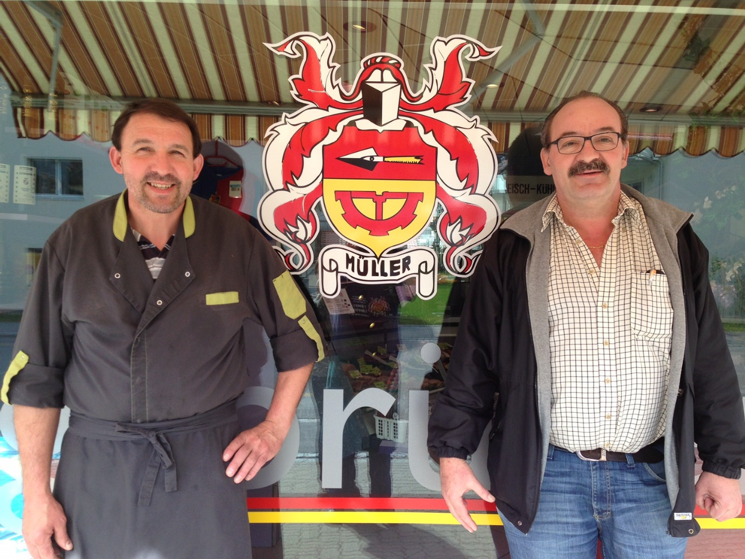

Urs und Markus Müller

Allgemeines
Hilfspersonal SFr. / Std. 58.00
Tellermiete mit Abwaschen SFr./ Stk. 1.50
Besteck (Messer + Gabel) mit Abwaschen SFr. / Stk. 1.50
Gläser mit Abwaschen SFr. / Stk. 1.50
Fachperson SFr. / Std. 74.00
Kleinmengenzuschlag bis 20 Personen

Mehrwertsteuer:
2.5 % MwSt bei Abholung Excl.

7.7 % MwSt bei Lieferung, Schöpfen und Service Excl.

Bei den aufgeführten Menus können Sie selbstverständlich Beilagen und Gemüse auch nach Ihren eigenen Wünschen wählen.

Oder stellen Sie Ihr Menu selber zusammen Ihre Vorschläge werden wir Ihnen gerne berechnen und offerieren.

Spaghettis: | Kleine Karte
Carbonara Pesto Bolognese Napoli Rabiata pikant |  | SFr. / Person 11.50 SFr. / Person 10.50 SFr. / Person 11.50 SFr. / Person 9.00 SFr. / Person 10.50
Fertigmenus:
Lasagne  Cilli con Carne Wurstweggen gross 15 cm  ½ Poulet heiss Frickadellen |  | SFr. / Portion 11.50 SFr. / Portion 11.50 SFr. / Stk. 5.50 SFr. / Stk. 8.50 SFr. / Stk. 3.50

Traiteur

pro 100 gr.
Kartoffelsalat SFr 1.80
Bohnensalat SFr. 2.10
Randensalat SFr. 1.90
Wurst-Käse Salat SFr. 2.80
Selleriesalat SFr. 2.10
Tomatensalat mit Mozzarella SFr. 2.90
Tomatensalat SFr. 2.10
Reissalat SFr. 2.20
Wurstsalat SFr. 2.50
Rüeblisalat SFr. 1.90
Maissalat SFr. 1.90
Mexicainsalat SFr. 2.10
Gurkensalat SFr. 2.10
Teigwarensalat SFr. 1.90
Siedfleischsalat SFr. 3.50
Pouletsalat SFr. 3.50
Grüner Salat gemischt SFr. 3.20
Zigeunersalat SFr. 3.20

Salate
Salatbuffet gross / Person SFr. 12.00
Kleiner gemischter Salat / Person SFr. 7.50
Kleiner grüner Salat / Person SFr. 5.00

Diverse kalte Fleischplatten

Hauptmahlzeit
(reichhaltig garniert )

Aufschnittplatte SFr. / Person 10.00
Platte gemischt, Aufschnitt und Trockenfleisch SFr. / Person 13.50 Trockenfleischplatte SFr. / Person 19.50

Z`vieri-Plättli
Aufschnittplatte SFr. / Person 8.00
Platte gemischt, Aufschnitt und Trockenfleisch SFr. / Person 11.00 Trockenfleischplatte SFr. / Person 16.50

Apéro-Plättli
Platte gemischt, Aufschnitt und Trockenfleisch SFr. / Person 9.00 Trockenfleischplatte SFr. / Person 13.50

Alle kalten Platten sind auch mit Forellenfilet, Lachs, Crevettencocktail und Käse erhältlich.

Preis : Nach Absprache.
Zuschlag Käse SFr. / Person 2.00
Zuschlag: Forellenfilet, Lachs geräucht SFr. / Person 4.50
Crevettencocktail SFr. / Person 5.00

Apéro: Belegte Brötli, Sanwiches, Meterbrote
Tartarbrötli SFr. / Stk. 4.50
Crevetten auf Toast SFr. / Stk. 5.50
Lachs auf Toast SFr. / Stk. 5.00
Bündnerfleisch auf Toast SFr. / Stk. 4.50
Schinken auf Toast SFr. / Stk. 3.50
Salami auf Toast SFr. / Stk. 3.50
Spargeln auf Toast SFr. / Stk. 3.50
Thon auf Toast SFr. / Stk. 3.50
Sellerie auf Tost SFr. / Stk. 3.50
Eier auf Toast SFr. / Stk. 3.50
Rohesspeck auf Toast SFr. / Stk. 3.50
Tomaten auf Toast SFr. / Stk. 3.50
Gemüsedipp mit Dippsaucen SFr./ Port. 4.50
Canapés auf Toast 1/2 SFr. / Stk. 3.00
Schinkengipfeli klein SFr. / Stk. 2.00
Chäschüchli klein SFr. / Stk. 2.50
Minipizza klein SFr. / Stk. 2.50
Chnoblibrot SFr. / Stk. 2.50
Sandwiches mit Brot SFr. / Stk. 3.50
Sandwiches mit Wasserwegen SFr. / Stk. 3.80
Sandwiches mit 1/ 2 Parisiette SFr. / Stk. 4.00
Laugensilserli gefüllt gross SFr. / Stk. 3.50
Laugensilserli klein SFr. / Stk. 2.80

Meterbrote: Parieser,-Laugen und Paillassenbrote nach Absprache Buurebrot 1 Kg. gefüllt Häppli nach Absprache
Speckzopf, Tomatenzopf, Olivenzopf Kg. nach Absprache

Desserts

Torten:
Royaltorte SFr. / Stk. 5.00
Kirschtorte SFr. / Stk. 5.00
Himbeertorte SFr. / Stk. 5.00
Nusstorte SFr ./ Stk. 5.00
Quarktorte SFr. / Stk. 5.00
Sachertorte SFr. / Stk. 5.00
Fruchttorte mit Bisquit SFr. / Stk. 5.00
Rüeblitorte SFr. / Stk. 5.00
Mousse au Chocolat SFr. /Port. 6.00
Mini Patisserie assortiert im Gläsli SFr. / Stk. 3.20
Assortierte Minipatiserie SFr. / Stk. 3.20
Früchtespiessli SFr. / Stk. 3.00
Frischer Fruchtsalat ohne Rahm SFr./ Port. 7.50
Frischer Fruchtsalat mit Rahm SFr. /Port. 8.50
Caramelköpfli SFr. / Stk. 5.50
Käseplatte garniert SFr. /Port. 6.00

Profitieren Sie von unserem Abholrabatt !

Menu – Vorschläge
Menu 1 Menu 2
Schweinscarrébraten Schweinsbraten

Metzgersauce hausgemacht Metzgersauce hausgemacht

Gratin oder Spätzli Gratin oder Nudeln

Gemüse Gemüse
Preis SFr. / Person 22.00 Preis SFr. / Person 19.00

Menu 3 Menu 4
Schweinssteak „Nierstück“ Rahmschnitzel „Schwein oder Poulet“ Kräuterbutter oder Rahmsauce Rahmsauce mit od. ohne Champignon Butterteigwaren oder Reis Butterteigwaren
Gemüse Gemüse
Preis SFr. / Person 24.00 Preis SFr. / Person 22.50

Menu 5 Menu 6
Schweinsfilet im Teig „Lucullusart“ Rindsgeschnetzeltes „Stroganoffart“ mit Kalbsbrät, Schinken, Stroganoffsauce
Champignon, Broccoli und Eier Reis oder Butternudeln

Verschiedene Salate oder Gemüse Butternudeln und Gemüse,
Rahmsauce
Preis SFr. / Person 26.50 Preis SFr. / Person 27.00

Menu 7 Menu 8
Rindsgulasch „Grossmutterart“ Rindsbraten „Metzgerart“

an Metzgersauce hausgemacht Metzgersauce hausgemacht

Spätzli oder Kartoffelstock Gratin oder Spätzli

Gemüse Gemüse
Preis SFr. / Person 21.00 Preis SFr. / Person 23.50

Menu 9 Menu 10
Geschnetzeltes Rindfleisch „Zigeunerart“ Riz Casimir (Pouletfleisch CH) an leicht pikanter Paprikasauce Trockenreis
Reis oder Teigwaren frische warme Früchte

Gemüse Verschiedene Salate
Preis SFr. / Person 21.00 Preis SFr. / Person 22.50

Menu 11 Menu 12
Fleischkäse heiss Curry Geschnetzeltes Pouletfleisch

Kartoffelsalat Reis

Gemüse
Preis SFr. / Person 12.00 Preis SFr. / Person 19.50

Menu 13 Menu 14
Beinschinken vom Weideschwein heiss Beinschinken vom Weideschwein im Brotteig

Karoffelsalat Kartoffelsalat

Preis SFr. / Person 17.50 Preis SFr. / Person 19.50

Menu 15 Menu 16
Beinschinken vom Weideschwein im Beinschinken vom Weideschwein
Brotteig
ohne Beilage ohne Beilage
Preis SFr. / Person 16.50 Preis / SFr. / Person 12.50

Menu 17
Fleischkäse heiss

ohne Beilage
Preis SFr. / Person 8.00

Profitieren Sie von unserem Abholrabatt !!!

Grillbuffet nach Anfrage!

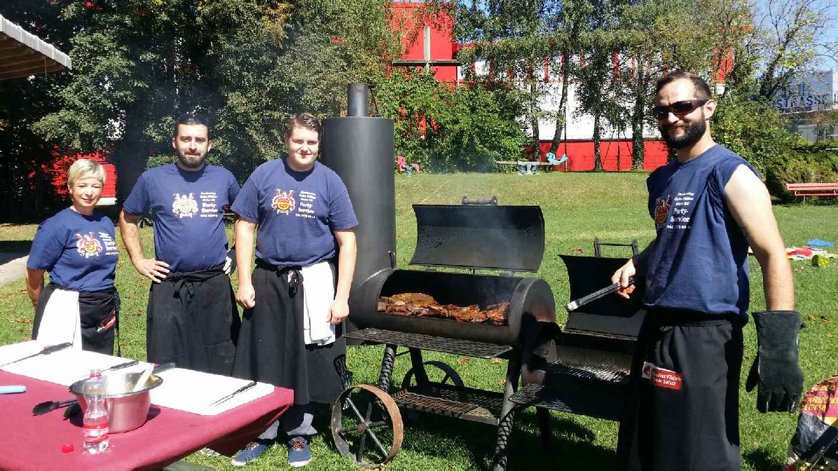

Beinschinken heiss

Kalt auf Platte garniert
Schweinsnierstückbraten Salami, Rohschinken Mostbröckli
Aufschnitt Poulet
Tomaten gefüllt mit Sellerie Eier gefüllt

Kleine Käseplatte

Salate
Vier diverse Salate

Brot
Party-Brötli

Fr. 32.00 pro Person

Trockenfleisch
Bündner-Rauchfleisch, Salami, Coppa

Schinken
Bauernschinken mit Spargeln

Speck
Schinken und Bauernspeck

Pastete auf Platte garniert

Aufschnittplatte garniert

Käseplatte
Party-Brötli

Salatbuffet
Verschiedene Salate

Warmes Gericht
Kalbs und Schweinsbraten Kartoffelgratin

Fr. 49.00 pro Person

Vorspeise
Kalbfleisch-Hauspastete und Party-Brötli

Salatbuffet
Diverse Salate

Hauptgang
Roastbeef englische Art Kalbsbraten und Schweinscarrébraten
Sauce Béarnaise

Beilagen
Spätzli und Kartoffelgratin

Gemüse
Blattspinat, Bohnenwickel und Rüebli

Dessert
Mousse au Chocolat Frischer Fruchtsalat, Caramelköpfli
Kleine Käseplatte
Fr.54.00 pro Person

Vorspeise
Trockenfleisch, Forellenfilet ,Rauchlachs Party-Brötli

Salatbuffet
Diverse Salate

Hauptgang
Roastbeef englische Art Kalbsbraten und Schweinscarrébraten
Sauce Béarnaise

Beilagen
Spätzli und Kartoffelgratin

Gemüse
Blattspinat und Rüebli Gedämpfte Tomaten und Broccoli

Dessert
Mousse au Chocolat

Kleine Käseplatte
Fr. 59.00 pro Person

Mongolentopf komplett

Verschiedene Fleische auf Platte fein geschnetzeltes

Assortiertes Gemüsejulien auf Platte

Champignon geschnitten auf Platte

Trockenreis in Wärmebehälter

Bouillon in Beutel

Fleischsaucen assortiert in Schüssel Rabiata, Cocktail, Curry, Tartar oder Kundenwunsch

Assortiertes Brot in Brotkorb

Mongolentopf kompl. mit Sieben in Holzkisten und Brennpaste inklusive Reserven

Salate Assortiert in Schüsseln 5 Stk. Gemüsesalate nach Kundenwunsch

Preis: Mongolisch komplett SFr. 39.00 / Person

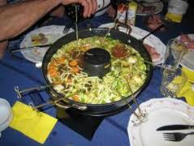

Tischgrill komplett

Menue: Assortierte Fleische kleine Stücke auf Platte garniert

Kleine Hamburger, Cipolatas und Frühstückspeck

Raglettkäse auf Platte garniert

Saures: Gurken, Silberzwiebeln, Maischölbli ectr. Kartoffeln geschwellt in Kochkiste
- verschiedene Salate in Schüsseln garniert verschiedene Brote assortiert Chinoisesaucen assortiert
Rabiata, Knoblauch, Tartar, Curry und Cocktailsauce

Geschirr: Tischgrill ohne Teller

Preis: Fr 37.00 / Person

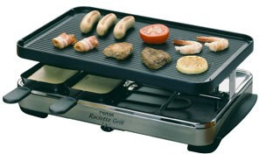

Fondue Chinoise komplett

Menue: Fondue Chinoise gemischte Fleische ( genügend )
Trockenreis ( Fixferig ) in Kochkiste
- verschiedene Salate in Schüsseln garniert Früchte: Ananas, Pfirsich ½ ectr.
Saures: Gurken, Silberzwiebeln, Maischölbli ectr. verschiedene Brote assortiert
Chinoisesaucen assortiert
Rabiata, Cocktail. Curry, Knoblauch, Tartar Bouillon in Beutel

Geschirr: Chinoisepfannen mit Rechod (ohne Teller) Brennpaste
Chinoisegabeln

Preis: Fr. 35.00 / Person

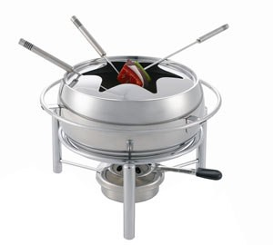

4332 Stein 062 873 00 13
www.muellerwurst.ch

